2024年初二年级期末质量检测
地理（1月）
注意事项：
1、答题前，请将学校、姓名、班级、考场和座位号写在答题卡指定位置，将条形码贴在答
题卡指定位置。
2、选择题答案，用2B铅笔把答题卡上对应题目的答案标号涂黑。如需改动请用 2B 橡皮擦干净后，再涂其它答案，不能答在试题卷上。非选择题，答题不能超出题目指定区域。
3、考试结束，监考人员将答题卡收回。
第Ⅰ卷（本卷共计 50 分）
一．选择题：（每小题只有一个正确选项，每小题2分，共计 50 分）
2023 年，是中国倡议提出“一带一路”10 周年， 中国已累计与 150 个国家，31 个国际组织签署共建“一带一路”合作文件。图为“中国疆域示意图”，读图完成下列小题。
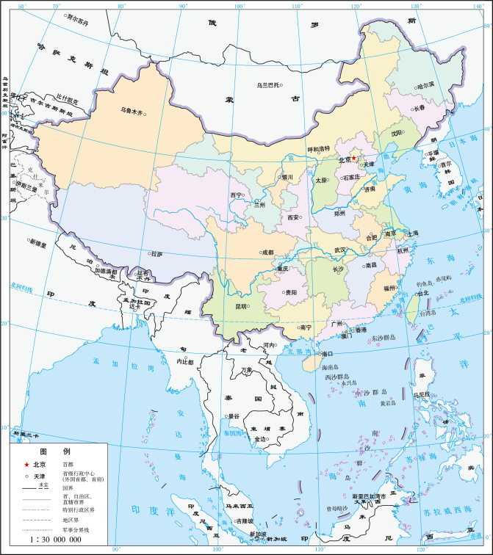
1．关于我国地理位置的叙述，正确的是（ ）
A．位于北半球和西半球 B．全部位于北温带
C．位于亚洲东部、太平洋西岸 D．领土地跨中高纬度
2．下列一带一路合作国家中，属于我国陆上邻国的是（ ）
A．俄罗斯 B．新加坡 C．孟加拉国 D．韩国
3．某校七年级学生正在举行《西游记》经典诵读和观影活动，教室里时常传来悦耳的歌曲： 你挑着担，我牵着马，迎来日出送走晚霞。我国最早迎来日出的地方是（ ）
A．漠河以北黑龙江主航道中心 B．黑龙江与乌苏里江汇合处
C．帕米尔高原 D．曾母暗沙

2023 年 5 月 12 日，纪实访谈节目《山海有你》在银川开机，聚焦闽宁协作，见证山海情谊。完成下列小题。
4．《山海有你》中的“山”和“海”分别指的是（ ）
A．浙江——宁夏 B．宁夏——福建 C．福建——甘肃 D．甘肃——浙江
5．贺兰山是宁夏平原“米粮川”的“守护神”，其主要原因是（ ）
A．阻挡西北方的冬季风 B．阻止东部地区的沙漠入侵
C．利于陡坡地开辟梯田，种植水稻 D．利用贺兰山上融水，灌溉农田

非物质文化遗产是一个民族古老的生命记忆，2023 年 2
月，国家文化和旅游部下发了《关于推动非物质文化遗产与旅游深度融合发展的通知》，各地对非物质文化遗产进行普查和挖掘。全国共有 1557 个国家级“非遗”项目，黄河流域 9 省共有 637 个，如图1、图2所示。完成下列小题。
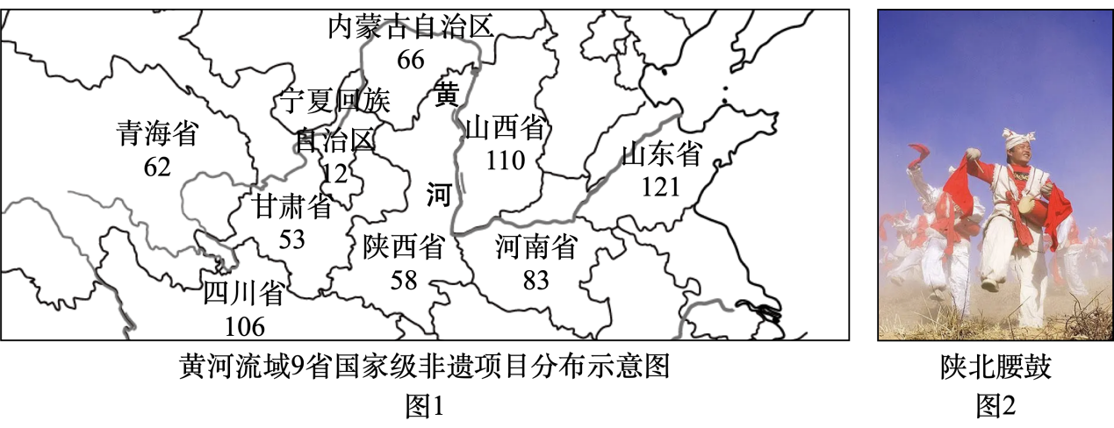
6．黄河流域非遗项目最多的两省简称为（ ）
A．川和陕 B．川和鲁 C．晋和鲁 D．晋和豫
7．安塞腰鼓是以其独特的舞蹈形式、节奏感，展现了陕北人民团结协作、豪放激情的精神，属于国家级非遗文化遗产。安塞腰鼓是我国（ ）地区的文化遗产
A．青藏高原 B．黄土高原 C．内蒙古高原 D．华北平原

近十年来，我国人口保持低速增长态势，2022年首次出现负增长。我国2016年起全面实施两孩政策，2021年实施三孩政策。下图为我国2000年至2020年人口普查情况统计图。据此完成下面小题。
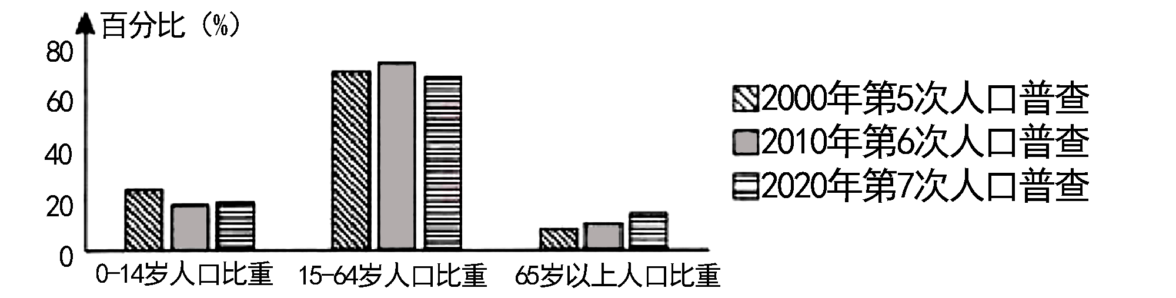
8．从图中看出，我国（ ）
A．0-14岁人口比重持续上升 B．65岁以上人口比重持续上升
C．15-64岁人口比重持续下降 D．65岁以上人口比重最高
9．我国实施“两孩”“三孩”人口政策的主要目的是（ ）
A．鼓励生育，优化年龄结构 B．降低人口分布密度
C．提高老年人口数量及比重 D．降低死亡人口数量

我国每四年都会举办少数民族运动会。读图1“少数民族运动会纪念邮票”图片和图2“攀椰竞速项目”图片，完成下列小题。
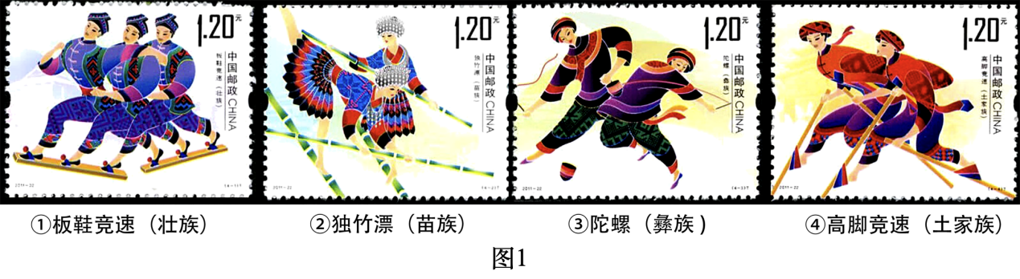
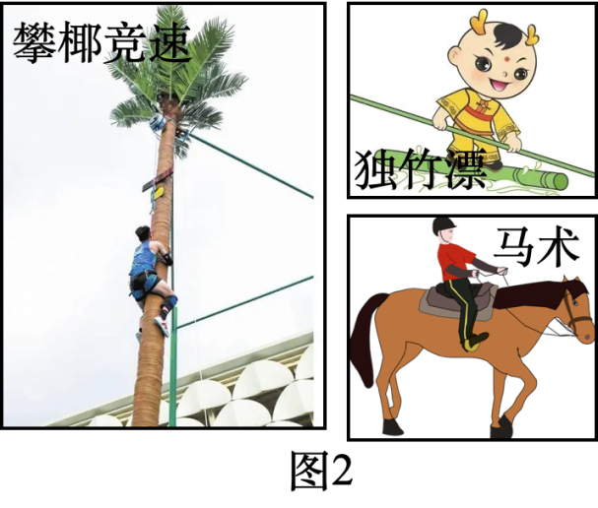
10．下列关于我国民族的说法，正确的是（ ）
A．邮票所示少数民族主要分布在我国西北地区 B．壮族集中分布在内蒙古自治区
C．民族分布呈现大杂居、小聚居、交错居住特点 D．独竹漂是维吾尔族的传统运动项目
11．2023 年11月将在海南三亚举办第十二届全国少数民族传统体育运动会，攀椰竞速项目首次成为该运动会比赛项目。攀椰竞速项目最可能源自于（ ）
A．汉族 B．朝鲜族 C．黎族 D．维吾尔族

鸟类的迁徙可以使鸟类始终生活在最适宜的气候里,并有丰富多样的食物来源,有利于维持它们的代谢。读图 “小天鹅在我国境内的主要栖息地和迁徙路线”图,完成下列小题。
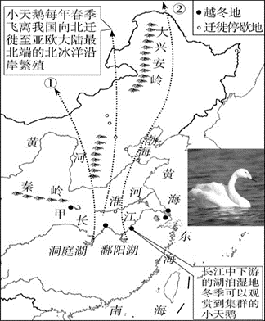
12．迁徙路线①在我国境内没有经过的地形区是（ ）
A．东北平原 B．长江中下游平原
C．黄土高原 D．内蒙古高原
13．甲地是小天鹅在我国越冬的最北处,这里适合越冬的优势条件是（ ）
A．地处暖温带、湿润区 B．地处温带季风气候区
C．年降水量在400mm 以上 D．冬季风被山脉阻挡,气候温暖

广交会，每年春秋两季在广州举办，2023 年 5 月 5 日下午，第 133 届广交会正式落下帷幕。数据显示，本届广交会展馆进馆累计超过 290 万人次。读图1“广东省示意图”和图2“广东省气候类型图”完成下列小题。
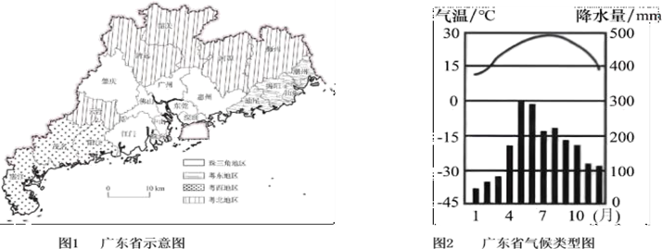
14．结合气候条件和地理位置，广东省夏季容易发生的自然灾害是（ ）
A．寒 潮 B．台 风 C．干 旱 D．地 震
15．2023年12月16日，在经过了漫长的“暖冬”后，深圳人民终于盼来了强冷空气。下列气候图，能反映深圳气候特点的是（ ）
A．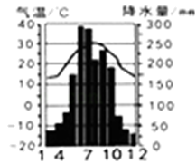 B．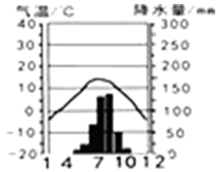
C．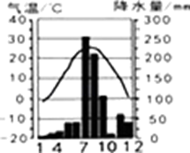 D．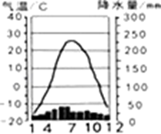

2023年5月30日，南水北调东线一期山东段工程完成第十个年度省界调水任务。自古以来，我国基本水情一直是夏汛冬枯、北缺南丰，水资源时空分布极不均衡。结合南水北调中线、东线输水干线纵断面示意图，完成下面小题。
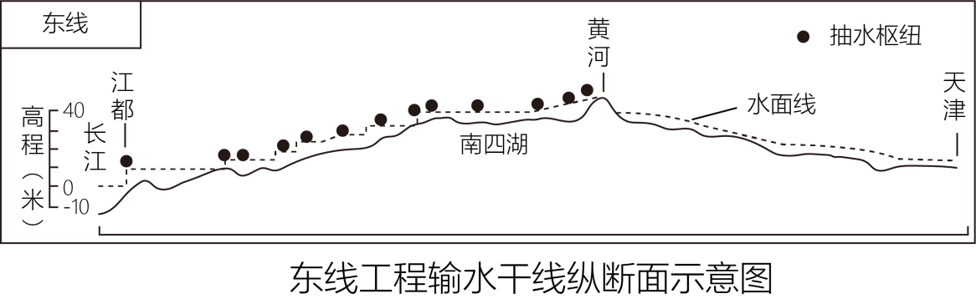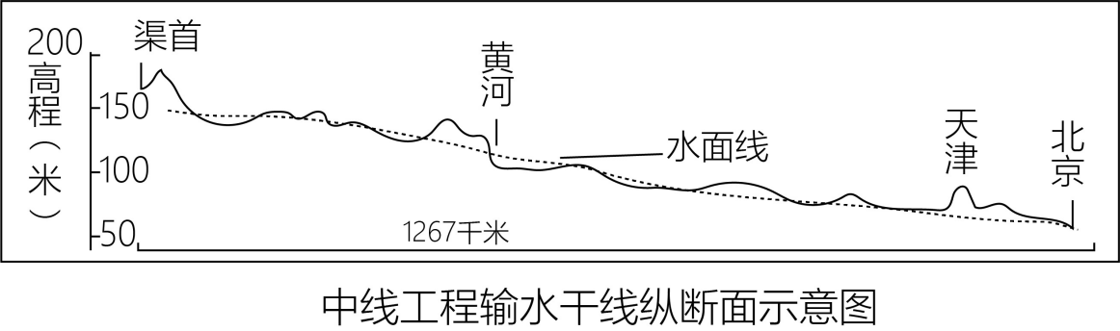
16．下列关于南水北调工程东线和中线的描述，错误的是（ ）
A．东线主要利用京杭运河调水 B．中线水质较好
C．中线调水基本可以实现自流 D．中线可缓解西北缺水问题
17．东线调水过黄河时需要开凿河底隧洞，主要因为黄河在该河段（ ）
A．含沙量大 B．是地上河 C．水污染严重 D．有凌汛
18．南水北调对我国区域可持续发展的意义有（ ）
①缓解华北水资源短缺状况②提升京杭运河的通航能力
③改善华北地区的生态环境④减轻南方地区的水体污染
A．②③④ B．①③④ C．①②④ D．①②③

18 亿亩耕地红线，是中华民族赖以生存和发展的生命线。“十分珍惜，合理利用土地和切实保护耕地”是必须长期坚持的一项基本国策。据此完成下列小题。
19．我国的耕地主要分布在（ ）
A．青藏高寒区 B．云贵高原区 C．东部季风区 D．西北干旱区
20．以下保护耕地的措施中比较可行的是（ ）
A．大力植树种草，提升森林覆盖率
B．禁止城市扩张，减少建筑用地
C．提升农业生产力，缓解人地矛盾
D．大力发展畜牧业，扩增草场面积，提高载畜量，改变人们的饮食结构

近年来，我国在中西部地区实施大开发，吸引了越来越多的投资，工业迅速发展。工信部发布的数据显示，中国连续11年位居世界第一制造业大国。据此，完成下面小题。
21．下列属于工业生产活动的是（ ）
A．太空培育新型蔬菜 B．销售课桌
C．新能源汽车制造 D．轮船运煤
22．中西部地区工业迅速发展得益于（ ）
A．工业基础好 B．交通发达 C．政策扶持 D．人口密集
23．促使图中所示发生转变的关键因素是（ ）
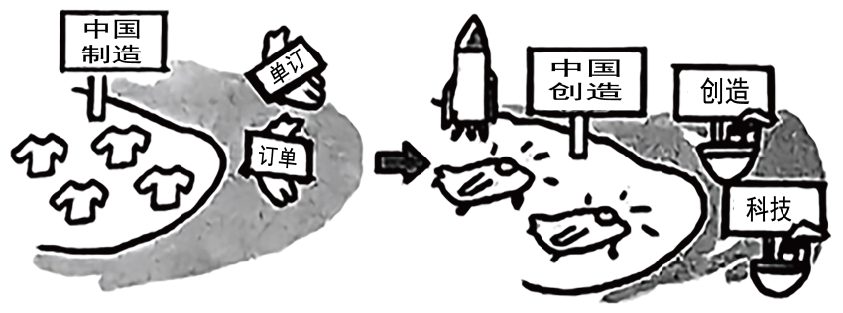
A．人才培养 B．优生多育 C．资源勘探 D．产业升级

24．读我国四个重要的铁路枢纽示意图，以下说法正确的是（ ）
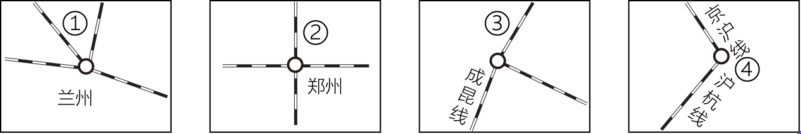
A．①铁路线是陇海线 B．②铁路线是京广线
C．③铁路线是贵昆线 D．④城市是我国第二大综合性工业基地
25．2023 年 12 月 18 日，甘肃省临夏州积石山县发生 6.2 级地震，灾情十分严重。韩红基金理事会第一时间向灾区捐赠了 100 万元防寒救灾物资，从北京运往甘肃省，最佳的运输方式是（ ）
A．铁路运输 B．航空运输 C．公路运输 D．水路运输
第II卷（本卷共计 50 分）
二．非选择题：（共两小题，共计50分）
26．213 国道是世界级风景之路，全程 4136 千米。深圳中学生悠悠利用暑假开展了“穿越213 之旅”的地理研学活动，他沿途记录了考察见闻，深刻感受到了祖国地域辽阔，自然环境复杂多样，人文现象千姿百态。图为213国道示意图。读下图，回答下列问题。
以上内容仅为本文档的试下载部分，为可阅读页数的一半内容。如要下载或阅读全文，请访问：https://d.book118.com/877005163040006032

